**Bac 2025 Amérique du Nord Jour 1 Correction ©** [**https://labolycee.org**](https://labolycee.org)

**EXERCICE 3 : PHYSIQUE ET RACCORDEMENTS ROUTIERS (5 POINTS)**

**1. Mouvement sur l’arc de clothoïde (entre O et S)**

1. **Déterminer la valeur de l’accélération du véhicule sur la portion OP à partir de la figure 2 et caractériser le mouvement du véhicule.**

La portion OP est une ligne droite horizontale.

La valeur de l’accélération du véhicule est nulle donc la valeur de la vitesse est constante.

Le mouvement du véhicule est donc rectiligne et uniforme.

1. **Sur la copie, écrire les lignes de programme permettant de calculer les coordonnées *a*x et *a*y du vecteur accélération.**

 et .

En s’aidant des lignes 11 et 12 du programme sur les coordonnées  et  du vecteur vitesse :

11 vx.append((x[i+1]-x[i])/dt)

12 vy.append((y[i+1]-y[i])/dt)

on peut écrire :

18 ax.append((vx[i+1]-vx[i])/dt)

19 ay.append((vy[i+1]-vy[i])/dt)

1. **À l’aide des valeurs données dans le tableau, vérifier l’information du texte introductif indiquant que la clothoïde permet** **« une augmentation linéaire dans le temps de l’accélération » en justifiant la méthode utilisée.**

**Méthode 1 :** Pour chaque colonne du tableau, calculons le rapport  :

|  |  |  |  |  |  |  |
| --- | --- | --- | --- | --- | --- | --- |
| *t* (s) | 1,50 | 3,00 | 4,50 | 6,00 | 7,50 | 9,00 |
| *a* (m·s–2) | 0,1587 | 0,3218 | 0,4824 | 0,6411 | 0,8070 | 0,9506 |
| (m·s–3) | 0,106 | 0,107 | 0,107 | 0,107 | 0,108 | 0,106 |

On constate que la valeur du rapport  est quasi constante.

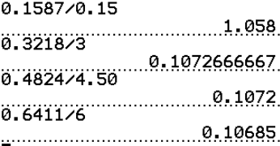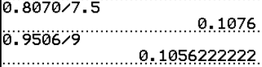

La valeur de l’accélération est donc proportionnelle au temps.

On a donc bien « une augmentation linéaire dans le temps de l’accélération ».

**Méthode 2 :** on trace le graphique *a* en fonction de *t*

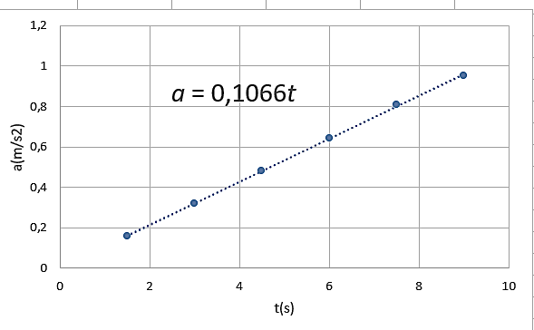

On obtient une droite qui passe par l’origine donc la valeur *a* de l’accélération est proportionnelle au temps *t*. On a donc bien « une augmentation linéaire dans le temps de l’accélération ».

# **2. Mouvement sur l’arc de cercle (entre S et Q)**

1. **Sur le schéma de l’Annexe à rendre avec la copie, tracer les vecteurs** **unitaires  et  du repère de Frenet au point M de la trajectoire en arc de cercle.**

Voir schéma en annexe.

Le vecteur unitaire  est tangent à la trajectoire et orienté dans le sens du mouvement.

Le vecteur unitaire ****est orthogonal au vecteur unitaire  et orienté vers le centre C du cercle.

1. **Justifier que le vecteur accélération du véhicule entre les points S et Q s’exprime ainsi :**



Dans le repère de Frenet, le vecteur accélération s’écrit : ****.

Le mouvement du véhicule entre les points S et Q est uniforme : la valeur de la vitesse est constante *v* = 15,0 m·s–1. Ainsi  donc ****.

1. **Sur le schéma de l’Annexe à rendre avec la copie, représenter à l’échelle 1****,0 cm pour 1,0 m·s–2, le vecteur accélération  au point M.**

 soit ****= **3,00 m⋅s–2**.

Avec l’échelle, 1,0 cm pour 1,0 m·s–2, le vecteur accélération  au point M mesure 3,00 cm et est orienté vers le point C. Voir schéma en annexe.

1. **Indiquer, en justifiant, le numéro du schéma qui représente correctement ces trois forces, en s’appuyant sur les caractéristiques du vecteur accélération.**

La deuxième loi de Newton appliquée au véhicule de masse *m* dans le référentiel terrestre supposé galiléen s’écrit : .

Or les forces  et  se compensent donc  soit .

Le vecteur est colinéaire et de même sens que le vecteur  orienté vers le point C.

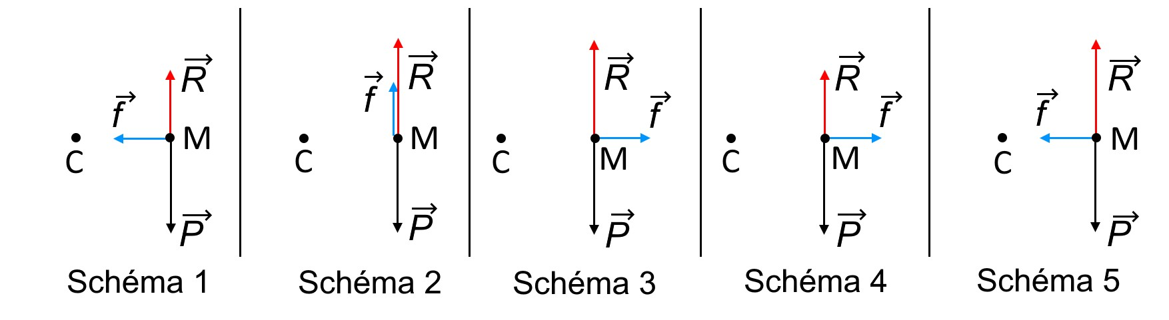

Schéma 1 :  et  ne se compensent pas ⇒ ne convient pas.

Schéma 2 :  n’est pas colinéaire et de même sens que le vecteur  ⇒ ne convient pas.

Schéma 3 :  n’est pas de même sens que le vecteur  (centripète) ⇒ ne convient pas.

Schéma 4 :  n’est pas de même sens que le vecteur  (centripète) et  et  ne se compensent pas ⇒ ne convient pas.

Schéma 5 :  est colinéaire et de même sens que le vecteur  et  et  se compensent   
⇒ convient.

1. **Dans le cas du virage étudié précédemment, choisir parmi les panneaux de limitations de vitesse ci-dessous celui qui devrait être placé avant le point O. Expliquer le raisonnement.**

On a  soit, en norme, *f* = *m*⋅*a*.

Par ailleurs *f < fmax* avec *f*max = 10 400 N sur chaussée sèche et 7 200 N sur chaussée humide.

Donc : *m*⋅*a* < *fmax*

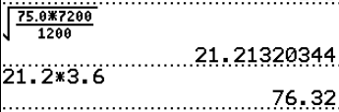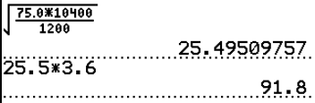Soit : ****< *fmax*

⇔ 

⇔  en ne retenant que la solution positive.

Chaussée sèche : m⋅s–1 = 25,5 m⋅s–1 = 25,5 × 3,6 km⋅h–1 ≈ 92 km⋅h–1

Chaussée humide : m⋅s–1 = 21,2 m⋅s–1 = 21,2 × 3,6 km⋅h–1 ≈ 76 km⋅h–1

Pour tenir compte des deux types de chaussées possibles, il faut placer avant le point O le panneau :

Annexe

**ANNEXE À RENDRE AVEC LA COPIE – EXERCICE 2**







X

*x*

(m)



O



S



Q



*r*



*r*



50



*y*

m

(

)



100



150



50



100



150



200

m

50

C

P

M

x

x

x

x

~~x~~

x